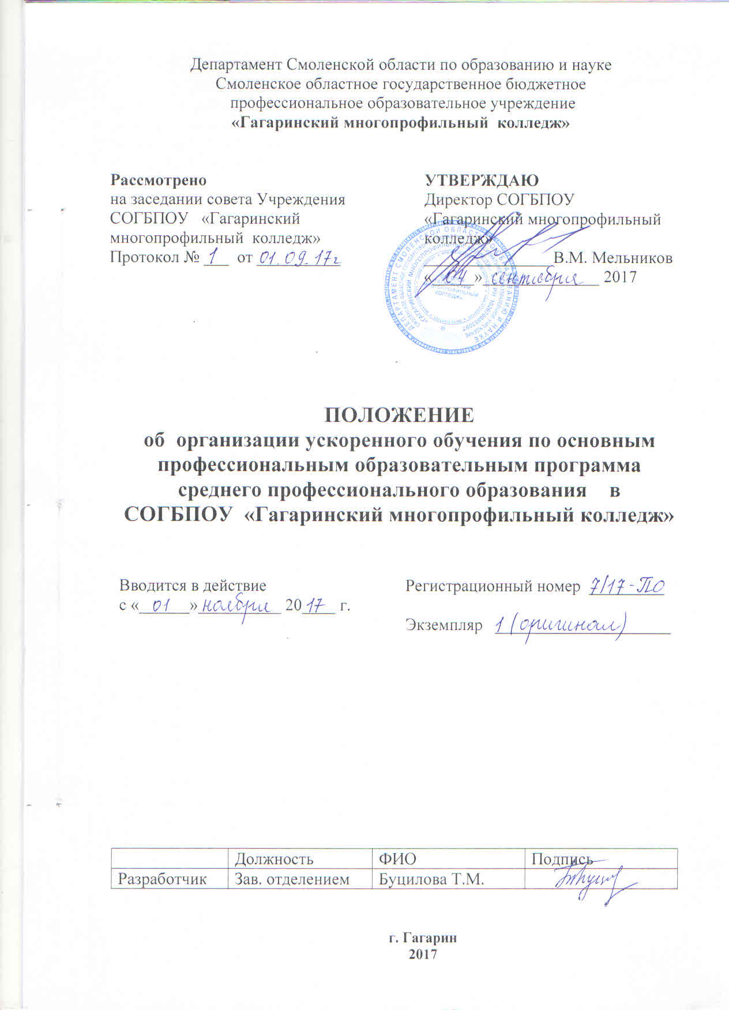

1. Общие положения
1.1. Положение об организации ускоренного обучения по основным профессиональным образовательным программам среднего профессионального образования (далее — Положение) в смоленском областном государственном бюджетном профессиональном образовательном учреждении «Гагаринский многопрофильный колледж» (далее — колледж) регулирует порядок организации ускоренного обучения в пределах образовательных программ среднего профессионального образования и разработки индивидуальных учебных планов, предусматривающих ускоренное обучение.
Ускоренное обучение – освоение образовательной программы студентом в более короткий срок по сравнению со сроком, установленным в соответствии с образовательным стандартом
1.2. Настоящее Положение разработано на основании:
- Федерального закона от 29 декабря 2012 г. № 273-ФЗ «Об образовании в Российской Федерации»;
- Приказа Министерства образования и науки Российской Федерации от 14 июня 2013 г. № 464 «Об утверждении порядка организации и осуществления образовательной деятельности по образовательным программам среднего профессионального образования»;
- Методических рекомендаций Министерства образования и науки Российской Федерации от 20.07.2015г. № 06-846 «Об организации ускоренного обучения по основным профессиональным образовательным программам среднего профессионального образования»;
- Федеральных государственных образовательных стандартов по программам среднего профессионального образования;
- Устава колледжа;
- Положения о порядке перезачёта учебных дисциплин, междисциплинарных курсов, профессиональных модулей, практик студентов СОГБПОУ «Гагаринский многопрофильный колледж»;
1.3. Настоящее Положение определяет организацию ускоренного обучения в пределах осваиваемых образовательных программ среднего профессионального образования – программ подготовки квалифицированных рабочих и служащих, программ подготовки специалистов среднего звена (далее — образовательных программ СПО).
1.4. Ускоренное обучение в пределах образовательных программ СПО допускается для лиц, имеющих среднее профессиональное образование по соответствующему профилю по программам подготовки квалифицированных рабочих и служащих или по программам подготовки специалистов среднего, а также высшее образование либо для лиц, имеющих достаточный уровень практической предшествующей подготовки и опыт работы.
1.5. Ускоренное обучение осуществляется по индивидуальному учебному плану в пределах осваиваемой образовательной программы СПО в соответствии с настоящим Положением (Приложение №1).
1.6. Ускоренное обучение осуществляется с учетом знаний, умений, общих и профессиональных компетенций (далее – ОК и ПК), полученных на
предшествующем этапе обучения либо в рамках практической деятельности.
1.7. Колледж самостоятельно определяет уровень имеющейся подготовки, включая оценку практических навыков, умений и компетенций, опыта работы, а также осуществляет зачет результатов освоения студентами учебных предметов, курсов, дисциплин/разделов, междисциплинарных курсов, профессиональных модулей, в том числе по каждому виду практики, знаний, умений, общих и профессиональных компетенций, дополнительных образовательных программ в других организациях, осуществляющих образовательную деятельность и разрабатывает индивидуальный учебный план по образовательной программе СПО, предусматривающей ускоренное обучение.
1.8. Ускоренное обучение в пределах программ подготовки квалифицированных рабочих и служащих допускается для лиц, завершивших образование по иным программам подготовки квалифицированных рабочих и служащих, что подтверждается соответствующими документами об образовании и о квалификации, и реализуется в более короткий срок по сравнению с полным сроком освоения образовательной программы, установленным ФГОС по профессии, учебным планом Колледжа по соответствующей форме обучения.
1.9. Ускоренное обучение по программам подготовки специалистов среднего звена допускается для лиц, имеющих среднее профессиональное образование по иным программам подготовки специалистов среднего звена, что подтверждается соответствующими документами об образовании и о квалификации, и реализуется в более короткий срок по сравнению с полным сроком освоения образовательной программы, установленным ФГОС по специальности, учебным планом Колледжа по форме получения образования.
1.10. Ускоренное обучение по образовательным программам СПО - программам подготовки специалистов среднего звена и по программам подготовки квалифицированных рабочих и служащих допускается для лиц,
имеющих высшее образование, которое подтверждено соответствующими документами об образовании и о квалификации и реализуется в более короткий срок по сравнению с полным сроком освоения образовательной программы, установленным ФГОС по специальности/профессии, учебным планом Колледжа по соответствующей форме обучения.
1.11. В целях обеспечения преемственности и непрерывности профессионального образования при ускоренном обучении Колледж может учитывать результаты освоения программ среднего общего образования с углубленным изучением отдельных учебных предметов или с профильным обучением, а так же иным образовательным программам, в том числе, программам высшего образования, программам дополнительного профессионального образования и т.д.
1.12. Ускоренное обучение в пределах образовательной программы СПО осуществляется с учетом знаний, умений, общих и профессиональных компетенций, полученных на предшествующем уровне образования либо в рамках практической деятельности и продемонстрированных обучающимся, претендующим на ускоренное обучение.
1.13. Срок ускоренного обучения по заочной форме обучения устанавливается не менее нормативного срока обучения по очной форме. Срок ускоренного обучения по очной форме обучения сокращается не более чем на 1 год по сравнению с нормативным сроком обучения и устанавливается индивидуально с учетом объема дисциплин, перезачтенных в соответствии с настоящим Положением.

2. Организация ускоренного обучения в пределах образовательных программ среднего профессионального образования
2.1. Ускоренное обучение в пределах образовательной программы СПО осуществляется на основании заявления лица, желающего обучаться по индивидуальному учебному плану.
Заявление об ускоренном обучении по индивидуальному учебному плану может быть подано при поступлении в Колледж (в заявлении о приеме) или после зачисления путем подачи отдельного заявления на имя директора Колледжа (Приложение № 1).
Заявление о переаттестации дисциплин подается обучающимся после подачи заявления об ускоренном обучении по индивидуальному учебному плану (Приложение № 2).
2.2. Решение о возможности ускоренного обучения по программе СПО принимается Колледжем на основе перезачета учебных дисциплин и (или) их разделов, междисциплинарных курсов, профессиональных модулей, освоенных в процессе предшествующего обучения, в том числе, по каждому виду практики, знаний, умений, общих и профессиональных компетенций, пройденных в процессе предшествующего обучения и (или) результатов входного контроля.
В Колледже перезачет осуществляется после зачисления обучающегося в соответствии с учебным планом по профессии, специальности на основании документов об образовании и (или) квалификации либо документов об обучении.
Перезачет осуществляется путем аттестации обучающегося в форме собеседования, тестирования или в иной форме оценки, определяемой Колледжем в соответствии с Положения о порядке перезачёта учебных дисциплин, междисциплинарных курсов, профессиональных модулей, практик студентов СОГБПОУ «Гагаринский многопрофильный колледж»;
2.3. Результаты аттестации обучающегося и решение о возможности его ускоренного обучения по образовательным программам СПО оформляются комиссией, созданной на основании приказа директора.
2.4. В аттестационной ведомости указываются перечень и объемы аттестованных учебных дисциплин и (или) их разделов, междисциплинарных курсов, профессиональных модулей, по каждому виду практики, полученные оценки, а также формы промежуточной аттестации (экзамен, зачет) в соответствии с рабочим учебным планом при полном сроке обучения.
В протоколе заседания аттестационной комиссии на основании результатов аттестации устанавливается срок обучения по индивидуальному учебному плану в пределах образовательной программы среднего профессионального образования в соответствии с п. 1.13. настоящего Положения.
На основании полученных результатов заместителем директора по учебной работе разрабатывается и директором Колледжа утверждается индивидуальный учебный план.
Директором Колледжа издается приказ «О переводе обучающегося на обучение по индивидуальному учебному плану».
2.5. Записи об аттестованных учебных дисциплинах, междисциплинарных курсах, профессиональных модулях и по каждому виду практики заносятся в зачетную книжку обучающегося. При переводе или отчислении обучающегося указанные записи вносятся в справку, а по окончании Колледжа - в приложение к диплому о среднем профессиональном образовании. При этом наименования и объемы аттестованных учебных дисциплин, междисциплинарных курсов, профессиональных модулей и каждого вида практики должны указываться в соответствии с рабочим учебным планом при полном сроке обучения.
2.6. Допускается принятие положительного решения о возможности ускоренного обучения в пределах образовательной программы СПО при неполном перезачете необходимого учебного материала. В этом случае распорядительный акт должен определять график ликвидации задолженности, возникшей при переходе к обучению по ускоренной образовательной программе СПО (Приложение 3).
Если обучающийся, получающий образование по индивидуальному учебному плану, предусматривающему ускоренное обучение, не может продолжать обучение по указанной образовательной программе (в связи с недостаточностью предшествующей подготовки и (или) способностей или по другим причинам), то он продолжает обучение по учебному плану соответствующего года обучения.

3. Разработка индивидуальных учебных планов, предусматривающих ускоренное обучение
3.1.Ускоренное обучение в пределах образовательной программы СПО осуществляется на основе индивидуального учебного плана, который формирует индивидуальную образовательную траекторию обучающегося (Приложение 4) .
Индивидуальный учебный план разрабатывается Колледжем для одного обучающегося или группы обучающихся на основе результатов перезачета (при формировании ускоренной образовательной программы СПО) и (или) результатов анализа предшествующей практической подготовки, способностей обучающегося, его опыта работы.
3.2. Количество экзаменов и зачетов в процессе промежуточной аттестации обучающихся при ускоренном обучении в пределах образовательной программам СПО устанавливается Колледжем самостоятельно.
3.3. Колледж вправе для обучающихся предусмотреть сочетание различных форм обучения. В этом случае реализация образовательной программы СПО осуществляется на основе индивидуального учебного плана, который разрабатывается Колледжем для одного обучающегося или группы обучающихся и утверждается директором Колледжа.
3.4. Индивидуальный учебный план должен предусмотреть объем учебного времени на все компоненты обязательной и вариативной части циклов, разделов образовательной программы СПО в соответствии с ФГОС СПО. Срок освоения образовательной программы СПО при этом устанавливается Колледжем.
3.5. В качестве программ учебных дисциплин (междисциплинарных курсов, профессиональных модулей), практик и государственной итоговой аттестации при обучении в ускоренные сроки используются программы, разработанные для реализации ОПОП с полным сроком обучения.

4. Получение профессионального образования выпускниками, получившими аттестат о среднем общем образовании
4.1. Выпускники 11 класса общеобразовательной школы, получившие среднее общее образование принимаются для обучения на первый курс, однако в последствии студенту в соответствии с п. 3 ч. 1 ст. 34 Федерального закона № 273-ФЗ может быть установлен индивидуальный учебный план, предусматривающий ускоренное обучение, в пределах осваиваемой образовательной программы в порядке, установленном настоящим Положением.
4.2. Ускоренное обучение в пределах образовательной программы СПО осуществляется на основании заявления лица, желающего обучаться по индивидуальному учебному плану в соответствии с пунктом 3 части 1 статьи 34 Федерального закона «Об образовании в Российской Федерации».
4.3. Заявление об ускоренном обучении по индивидуальному учебному плану может быть подано после зачисления путем подачи отдельного заявления на имя директора колледжа.
4.4. Решение о возможности ускоренного обучения по программе СПО принимается колледжем на основе перезачета общеобразовательных учебных дисциплин и (или) их разделов, пройденных в процессе предшествующего обучения в общеобразовательной школе и получения среднего общего образования.
4.5. Возможность перезачета определяется аттестационной комиссией, оформляется приказом директора колледжа «О перезачете общеобразовательного цикла основной профессиональной образовательной программы и переводу на ускоренное обучение по индивидуальному учебному плану». В распорядительном акте указываются перечень и объемы аттестованных общеобразовательных учебных дисциплин или их разделов, срок обучения по индивидуальному учебному плану в пределах образовательной программы среднего профессионального образования.
4.6. Срок освоения сокращенных программ по очной форме обучения по профессиям и специальностям среднего профессионального образования сокращается на один год для обучающихся, имеющих среднее общее образование, полученное в общеобразовательных учреждениях и подтвержденное аттестатом о среднем общем образовании.
4.7. Допускается принятие положительного решения о возможности ускоренного обучения в пределах образовательной программы СПО при неполном перезачете необходимого учебного материала. В этом случае составляется индивидуальный учебный план, содержащий общеобразовательные дисциплины, по которым, возникли задолженности при переходе к обучению по ускоренной образовательной программе СПО.
4.8. После перезачета общеобразовательных дисциплин студент приказом по образовательному учреждению переводится на второй курс очной формы обучения с учетом ликвидации задолженностей по индивидуальному учебному плану.
4.9. Студенты данной категории обучения обязаны добросовестно осваивать образовательную программу, регулярно посещать учебные занятия, выполнять индивидуальный учебный план, в том числе посещать предусмотренные индивидуальным учебным планом учебные занятия, являясь на зачеты и дифференцированные зачеты, экзамены, предусмотренные ИУП, осуществлять самостоятельную подготовку к занятиям, выполнять задания, данные педагогическими работниками в рамках образовательной программы.
4.10. Студенты данной категории обучения могут продолжить обучение по индивидуальному учебному плану на общих основаниях после ликвидации задолженностей, образовавшихся в результате перезачета общеобразовательных учебных дисциплин.
4.11. По завершении обучения по основным профессиональным образовательным программам СПО обучающимся выдается документ об образовании и квалификации (диплом о среднем профессиональном образовании) государственного образца

Приложение 1
Образец заявления для ускоренного обучения

Директору СОГБПОУ «Гагаринский многопрофильный колледж»
_________________________________
студента (ки)
____ курса _____ группы
специальности ____________________
_________________________________
____________формы обучения
_________________________________
(ФИО)

заявление
Прошу разрешить мне ускоренное обучение по индивидуальному учебному плану (или ускоренное обучение по индивидуальному учебному плану в составе академической группы Номер) как (выбрать нужное):
- имеющему законченное среднее профессиональное образование (диплом (серия, номер) об окончании в _____ году «Наименование образовательной организации» по специальности Код и наименование специальности);
- имеющему высшее образование (диплом (серия, номер) об окончании в _____ году «Наименование образовательной организации высшего образования» по направлению подготовки/ специальности Код и наименование направления подготовки/ специальности);
- имеющему справку об обучении (периоде обучения) (серия, номер, дата выдачи) об окончании __ курса в _____ году «Наименование образовательной организации» по иной специальности Код и наименование специальности.

Предоставленные документы (выбрать):
1. Справка о периоде обучения № ______ от «_____» _________ г.
2. Диплом № от «_____» ____________________ г.

С Положением об организации ускоренного обучения по основным профессиональным образовательным программам среднего профессионального образования СОГБПОУ «Гагаринский многопрофильный колледж» ознакомлен.
Дата
Подпись

Приложение 2
Образец заявления о переаттестации дисциплин

Директору СОГБПОУ «Гагаринский многопрофильный колледж»
_________________________________
студента (ки)
____ курса _____ группы
специальности ____________________
_________________________________
____________формы обучения
_________________________________
(ФИО)

заявление.
В связи с поданным мной заявлением на ускоренное обучение по индивидуальному учебному плану прошу переаттестовать меня по следующим дисциплинам учебного плана направления (специальности/профессии)________________________________________

№ | Наименование дисциплины (раздела дисциплины), модуля, курсовой работы (проекта), практики и т.д. | Форма аттестации | Оценка
так как данные дисциплины были мной изучены и сданы при обучении в _______________________________________________________________
(наименование образовательной организации)
по специальности/профессии (направлению)____________________________
наименование специальности (направления)
в 20_____г.

Дата
Подпись

Приложение 3

Образец индивидуального графика ликвидации академической задолженности

График
ликвидации академических задолженностей, возникших при переходе к обучению по ускоренной образовательной программе СПО

студента _____________________________________________________________________
(ФИО полностью)
специальности ________________________________________________________________
(код и наименование специальности)
______ курса, ____ группы, __________ формы обучения.

№ | Индекс и наименование УД, МДК, ПМ практики | Форма аттеста  ции | Дата | Время | ФИО  преподавателя | Оценка | Подпись преподавателя
1
2

Зам. директора по учебной работе ________________ ___________________
(подпись) (расшифровка подписи)
Дата «_______»____________ 20_____ г.

Смоленское областное государственное бюджетное
профессиональное образовательное учреждение
«Гагаринский многопрофильный колледж»

Индивидуальный план обучения № _______
по ускоренной образовательной программе СПО
студента ____________________________________________________
(ФИО)
Специальность _____________________________________________ группа ____________________
Курс ________________ Семестр __________ 20___- 20___ уч. года

№ | Индекс и наименование учебной дисциплины, профессионального модуля. междисциплинарного курса, практики | Количество часов | Форма контроля (ДЗ, Э, Э (к), сем.) | Дата | Оценка | ФИО преподавателя | Подпись преподавателя

Дата выдачи «_______» ______________ 20______ г
Зам. директора по учебной работе ____________ _____________________
(подпись) (расшифровка подписи)
С индивидуальным планом обучения ознакомлен и один экземпляр получил на руки
Студент ____________ _______________________________
(подпись) (расшифровка подписи)

